POLITECHNIKA WARSZAWSKA  Wydział Elektryczny  Zakład Systemów Informacyjno-Pomiarowych | Nazwa Przedmiotu  ........................................................................  ........................................................................
Studia inżynierskie  stacjonarne/niestacjonarne  Kierunek ........................................................... | Ćwiczenie nr 3.2  (tytuł)  Wirtualne przyrządy pomiarowe
Grupa dziekańska .............. Zespół .................
Nazwisko i Imię
- ................................................................  - ................................................................  - ................................................................ | Data  .................................. | Ocena  ...................................

Autonomiczne przyrządy pomiarowe:
generator analogowy DC+AC ……………………………….………………………..………………………….
oscyloskop cyfrowy 2-kanałowy ..................................................................................................................
multimetr cyfrowy …..………………………………………………….………………………….….……………
Multimetr wirtualny: NI ELVISmx na bazie karty NI myDAQ …………………………………………..

- Badanie woltomierza wirtualnego
  - Pomiar składowej przemiennej AC napięcia przy f = ……. Hz (składowa U_{DC} = 0)
Wskazanie U_{VI} woltomierza wirtualnego na zakresie ……………. o niepewności pomiaru ………………………..
Wskazanie U_{RMS} woltomierza autonomicznego na zakresie …………… o niepewności pomiaru ……………….….
Kształt przebiegu  AC | U_{VI} [V] | U_{RMS} [V] | Względna niepewność pomiaru ᵟ_{k}U [%]
sinusoidalny
prostokątny symetryczny
trójkątny symetryczny.

  - Wyznaczenie nierównomierności charakterystyki przenoszenia,
składowe: U_{DC} = 0, u_{AC} = U_{m*}sin(ωt)
Woltomierz wirtualny na zakresie …………………. o niepewności pomiaru …………………..
Woltomierz autonomiczny na zakresie …………… o niepewności pomiaru ……………….….

f [Hz]
U_{VI} [V]
U_{RMS} [V]
ᵟ_{f}U [%]
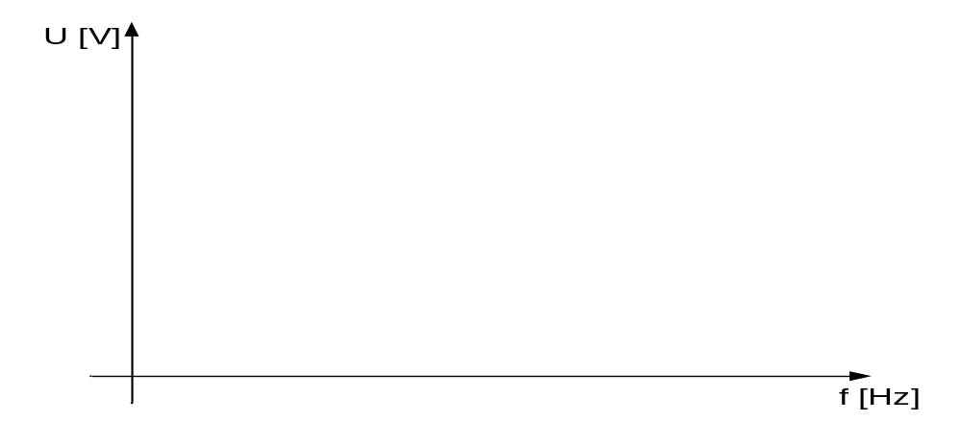
Rys. 1 Bezwzględna nierównomierność charakterystyki przenoszenia Δ_{f}U = U_{VI} - U_{RMS}
Rys. 1a Względna nierównomierność charakterystyki przenoszenia ᵟ_{f}U [%] = (Δ_{f}U/U_{RMS}) ⋅100%

- Badanie oscyloskopu wirtualnego
wykonaj badania wg punktu 5.2 b instrukcji, sprawdź działanie elementów regulacyjnych na płycie czołowej oscyloskopu, przerysuj z ekranu kilka przebiegów, scharakteryzuj właściwości oscyloskopu wirtualnego

- Badanie wirtualnego analizatora widmowego
zbadaj działanie wirtualnego analizatora widmowego; określ zakresy analizowanego widma, sprawdź wpływ parametrów: Frequency Span, Resolution i Window (a także sekcji Averagging) na obraz widma
- Badanie wirtualnego generatora funkcyjnego
zbadaj działanie wirtualnego generatora funkcyjnego; określ zakresy generowanych częstotliwości, przerysuj z ekranu oscyloskopu autonomicznego kilka przebiegów sygnałów z generatora
- Badanie wirtualnego rejestratora charakterystyk
korzystając z rejestratora wyznacz automatycznie charakterystykę prądowo-napięciową diody półprzewodnikowej, przerysuj obraz z wirtualnego rejestratora i oceń zgodność kształtu charakterystyki z teorią

- Modyfikacja i konstrukcja przyrządów wirtualnych
w instrukcji podano propozycje modyfikacji istniejących przyrządów i zasadę konstrukcji przyrządu wirtualnego w środowisku LabVIEW; zanotuj co zostało zrobione, narysuj schemat, scharakteryzuj właściwości przyrządu itp.

